广州航海学院
计算机技术基础（C语言） 上机报告
成绩

专业班级 | 物联网工程254 | 上机日期 | 2025.11.10
姓 名 | 吴彤彤 | 学 号 | 202532030411
实验名称 | 实验3 循环结构 | 指导教师 | 陈子聪

实验目的
1、掌握循环结构的基本思想：理解for、while、do...while三种循环结构的特点、执行流程和适用场景。
2、熟练运用循环语句：能够根据具体问题，正确选择并编写for、while或do...while循环语句。
3、理解并运用循环控制：掌握break和continue语句在循环中的作用，并能灵活使用。
4、掌握循环的嵌套：能够理解并编写简单的嵌套循环，解决更复杂的问题。
5、培养问题分析与算法设计能力：学会将实际问题分解为可以通过循环迭代解决的步骤，培养计算思维。

二、实验内容
1、编写程序，计算1-2+3-4+…+99 -100 的值，要求使用 for 循环实现。
请贴上代码及结果截图。
#include <stdio.h>

int main() {
int result = 0;
for (int i = 1; i <= 100; i++) {
if (i % 2 == 1) { // 当 i 为奇数时，执行加法
result += i;
} else { // 当 i 为偶数时，执行减法
result -= i;
}
}
printf("1 - 2 + 3 - 4 + … + 99 - 100 的值为：%d\n", result);
return 0;
}
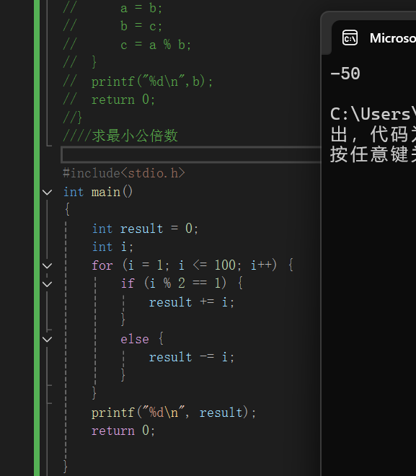

2、编写程序，根据用户输入的数字n，打印出如下所示的菱形图案（例如n=4）。
请贴上代码及结果截图。
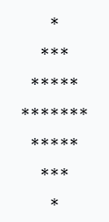
#include <stdio.h>

int main() {
int n;
printf("请输入数字n：");
scanf("%d", &n);
// 打印上半部分菱形
for (int i = 0; i < n; i++) {
for (int j = 0; j < n - i - 1; j++) {
printf(" ");
}
for (int j = 0; j < 2 * i + 1; j++) {
printf("*");
}
printf("\n");
}
// 打印下半部分菱形
for (int i = 0; i < n - 1; i++) {
for (int j = 0; j < i + 1; j++) {
printf(" ");
}
for (int j = 0; j < 2 * (n - i - 2) + 1; j++) {
printf("*");
}
printf("\n");
}
return 0;
}
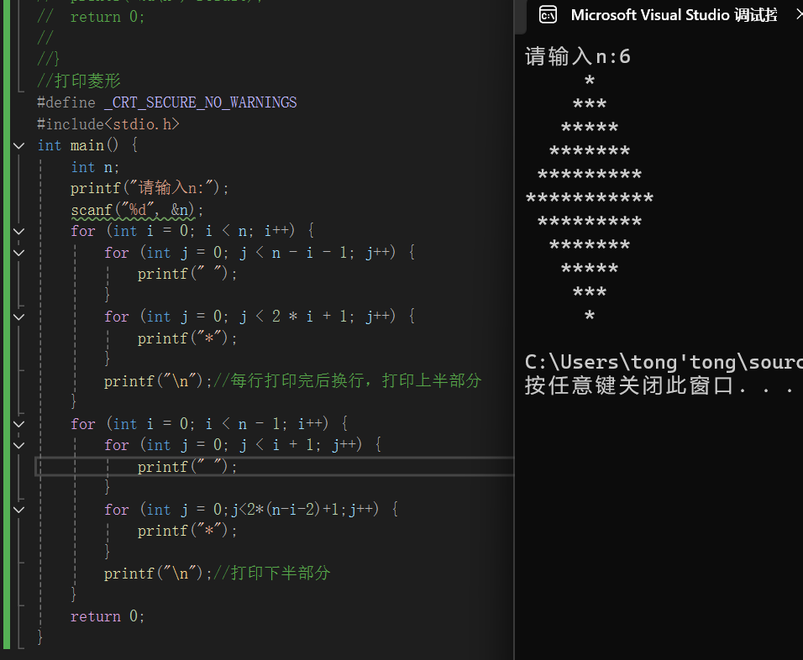
3、编写程序，猴子吃桃问题：猴子第一天摘下若干个桃子，当即吃了一半，还不过瘾，又多吃了一个，第二天早上又将剩下的桃子吃掉一半，又多吃了一个。以后每天早上都吃前一天剩下的一半零一个。到第10天早上想再吃时，见只剩下一个桃子了。求第一天共摘多少个桃子。
请贴上代码及结果截图。
#include <stdio.h>
int main() {
int day = 10;
int peach = 1;
while (day > 1) {
peach = (peach + 1) * 2;
day--;
}
printf("第一天共摘了%d个桃子\n", peach);
return 0;
}用for循环
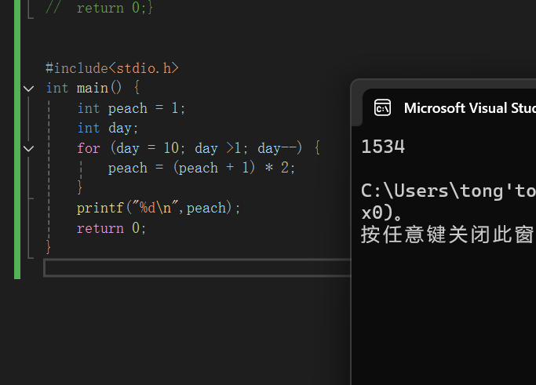
用while循环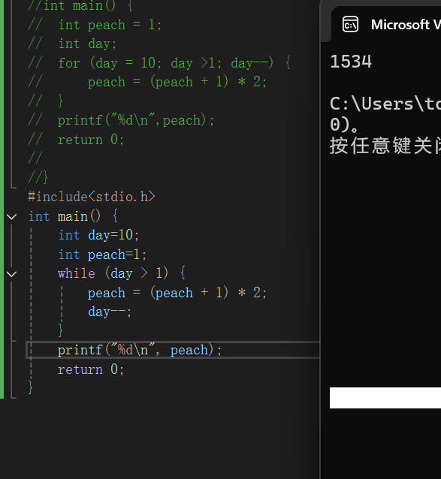

4、编写程序，利用循环结构，实现如下要求：
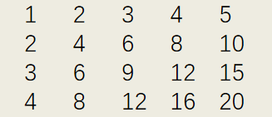
（1）输出右侧的4×5的矩阵；
（2）将第三行数据省略，输出其余数据；
（3）将第三行第四列式元素“12”省略，输出其余数据
(1) #include<stdio.h>
//int main() {
//for (int i = 1; i <= 4; i++) {
// if (i == 3) continue;//跳过第三行
//for (int j = 1; j <= 5; j++) {
// printf("%d\t", i * j);
// }
// printf("\n");
// }
// return 0;
//}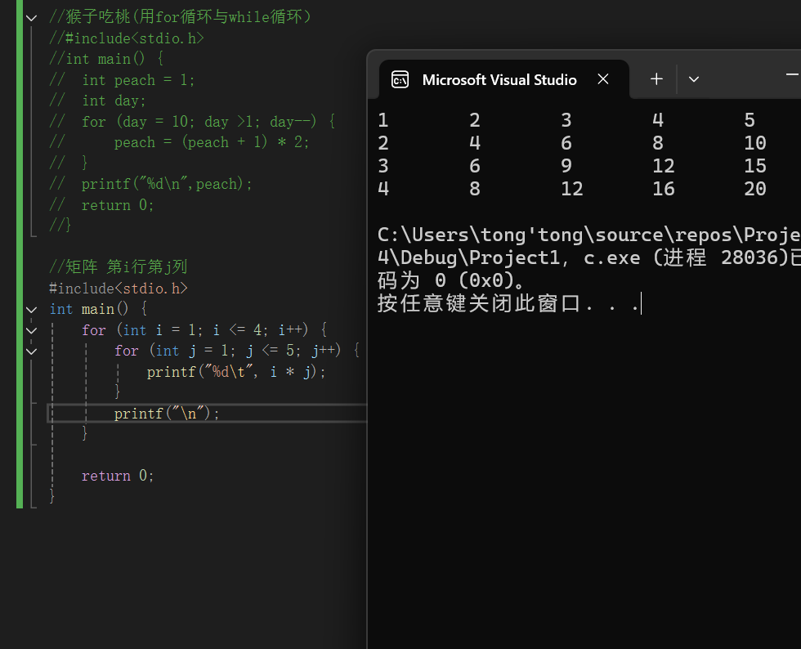
（2）#include<stdio.h>
//int main() {
// for (int i = 1; i <= 4; i++) {
// for (int j = 1; j <= 5; j++) {
// if (i == 3 && j == 4)continue;//跳过第三行第四列
// printf("%d\t", i * j);
// }
// printf("\n");
// }
// return 0;
//}
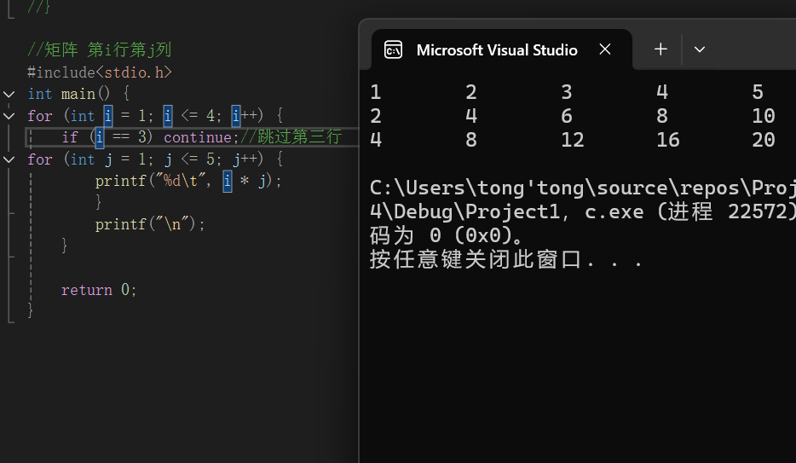
「3」#include<stdio.h>
//int main() {
// for (int i = 1; i <= 4; i++) {
// for (int j = 1; j <= 5; j++) {
// if (i == 3 && j == 4)continue;//跳过第三行第四列
// printf("%d\t", i * j);
// }
// printf("\n");
// }
//
// return 0;
//}
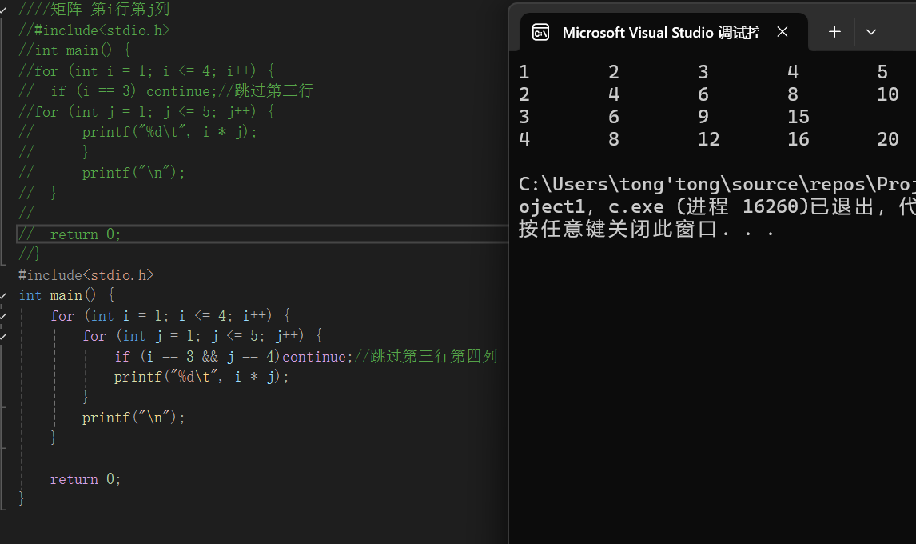
5、编写程序，用迭代法求，求平方根的迭代公式为，要求前后两次求出的x的差的绝对值小于10⁻⁵。
请贴上代码及结果截图。
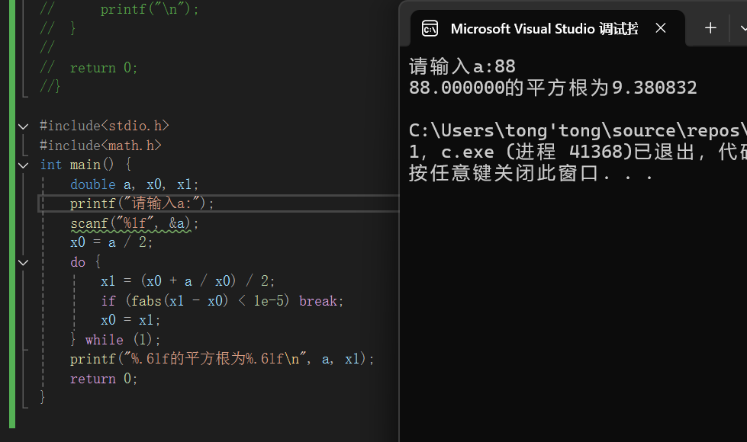
#include<stdio.h>
//#include<math.h>
//int main() {
// double a, x0, x1;
// printf("请输入a:");
// scanf("%lf", &a);
// x0 = a / 2;
// do {
// x1 = (x0 + a / x0) / 2;
// if (fabs(x1 - x0) < 1e-5) break;
// x0 = x1;
// } while (1);
// printf("%.6lf的平方根为%.6lf\n", a, x1);
// return 0;
//}

6、编写程序，“水仙花数”是指一个n位数（n≥3），它的每个位上的数字的n次幂之和等于它本身。例如：$1^{3}+5^{3}+3^{3}=153$。编写程序，找出所有的3位水仙花数,请贴上代码及结果截图。
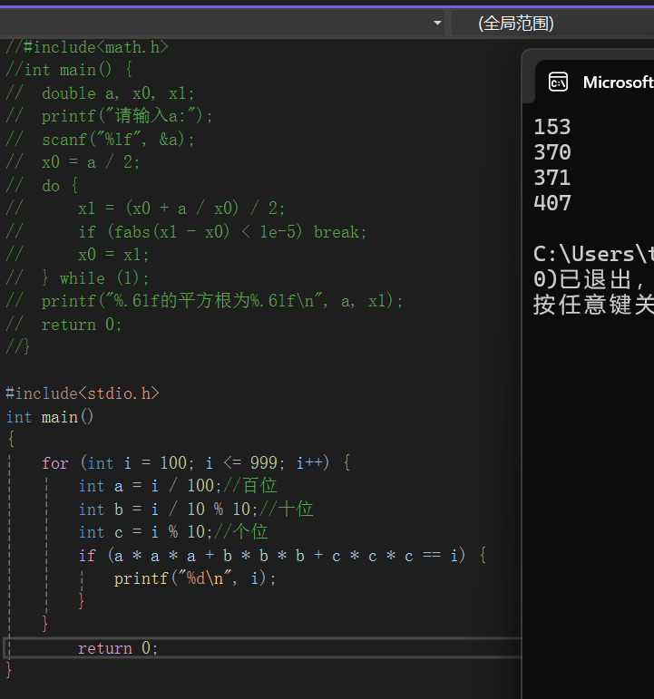
#include<stdio.h>
int main()
{
for (int i = 100; i <= 999; i++) {
int a = i / 100;//百位
int b = i / 10 % 10;//十位
int c = i % 10;//个位
if (a * a * a + b * b * b + c * c * c == i) {
printf("%d\n", i);
}
}
return 0;
}

三、经验总结及心得体会
实验3 循环结构 实验总结及心得体会
一、实验总结
本次“循环结构”实验围绕for、while、do…while三种循环结构展开，涵盖了循环的基本思想、语句运用、控制语句、嵌套以及算法设计等多方面内容，通过四个具体实验任务，对循环结构的知识进行了全面实践。

- 任务1：计算1-2+3-4+…+99-100的值
该任务要求使用for循环实现。通过分析式子规律，可发现相邻两项为一组，符号交替变化，利用for循环遍历1到100的数字，根据数字的奇偶性确定符号并累加，最终得到结果。此任务让我熟悉了for循环的基本语法和逻辑控制，学会根据式子的规律设计循环内的操作。
- 任务2：打印菱形图案
根据用户输入的数字n打印菱形，需要分析菱形的结构，将其拆分为上半部分和下半部分分别处理。上半部分行数从1到n，每行的空格数逐渐减少，星号数逐渐增加；下半部分行数从n-1到1，空格数逐渐增加，星号数逐渐减少。通过嵌套循环来控制空格和星号的输出，这一任务锻炼了我对嵌套循环的理解和运用能力，让我明白如何通过多层循环来实现复杂的图形打印。
- 任务3：猴子吃桃问题
这是一个典型的逆推问题，已知第10天剩下1个桃子，要求第一天摘的桃子数。可以使用循环从第10天逆推到第1天，每天的桃子数都可以根据后一天的数量计算得出，即前一天的桃子数等于（后一天的桃子数 + 1）× 2。通过while或for循环实现逆推过程，该任务培养了我逆向思维和利用循环解决实际问题的能力。
- 任务4：矩阵相关操作
包括输出矩阵、省略行、省略元素等操作。通过循环遍历矩阵的行和列，控制输出内容，实现对矩阵的灵活操作。这让我掌握了如何利用循环处理二维数据结构，以及如何根据不同需求控制循环的执行来实现数据的筛选输出。

二、心得体会

- 对循环结构的理解加深
经过本次实验，我对for、while、do…while三种循环结构的特点、执行流程和适用场景有了更清晰的认识。for循环适合已知循环次数的情况；while循环先判断条件再执行循环体，适用于循环次数不确定的场景；do…while循环先执行循环体再判断条件，保证循环体至少执行一次。在实际编程中，能根据问题的不同特点选择合适的循环结构，提高代码的效率和可读性。
- 循环控制与嵌套的运用
break和continue语句在循环中的作用得到了充分实践，break可以立即跳出循环，continue则是跳过当前循环的剩余部分进入下一次循环，合理运用它们能让循环逻辑更加灵活。而循环嵌套的练习，让我体会到通过多层循环可以解决更复杂的问题，比如图形打印、矩阵处理等，但同时也需要注意嵌套的层数和逻辑，避免出现逻辑错误或死循环。
- 问题分析与算法设计能力提升
从拿到实验任务到编写代码实现，需要经历将实际问题分解为可通过循环迭代解决的步骤这一过程。例如猴子吃桃问题，需要从结果逆推过程，这锻炼了我的问题分析能力和算法设计思维，让我明白在编程前清晰的逻辑分析是至关重要的，只有先理清解决问题的步骤，才能写出正确高效的代码。
- 编程实践中的收获与不足
在实践过程中，我巩固了C语言的语法知识，也积累了调试代码的经验，比如在处理循环逻辑错误时，通过逐步分析循环变量的变化、输出中间结果等方式来排查问题。但同时也发现自己在面对复杂逻辑的循环时，有时会出现思路不清晰的情况，后续还需要加强这方面的练习，多思考不同问题的解决方法，不断提升自己的编程水平。

总的来说，本次“循环结构”实验让我在理论和实践层面都对循环结构有了更深入的理解，也提升了我的编程能力和解决问题的思维，为后续更复杂的编程学习奠定了坚实的基础。

